Phần 1:
Entity | Attribute cần lưu | Khóa chính (PK) đề xuất
HOI_VIEN | MaHV, HoTen, SoDienThoai, NgayDangKy | MaHV
BUOI_TAP | MaBT, Ngay, Gio, TenHLV | MaBT
Phần 2:
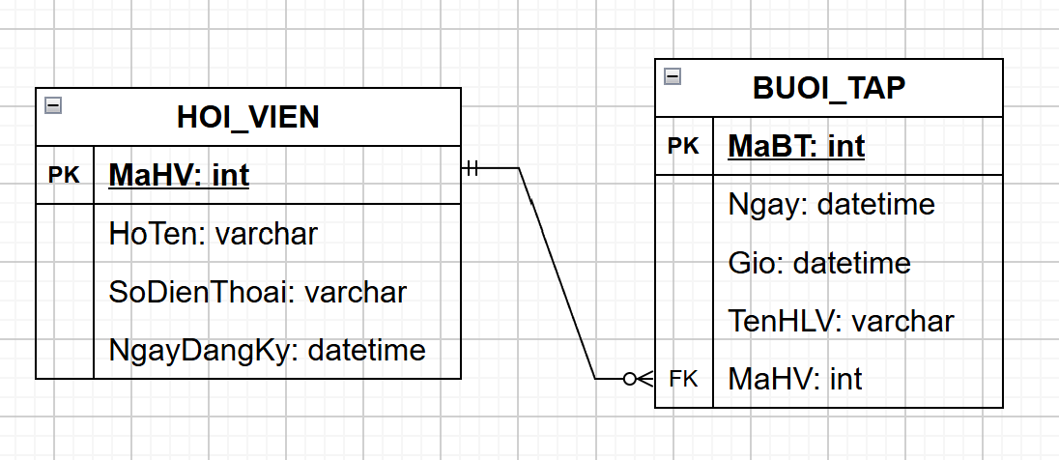

Phần 3:
MaHV | HoTen | SoDienThoai
HV01 | Nguyễn Văn A | 0901111111, 0902222222
HV02 | Trần Thị B | 0903333333

Cột SoDienThoai đang vi phạm dạng chuẩn 1NF
Đề xuất giải pháp:
Tạo 1 bảng mới tên SoDienThoai, khóa phụ MaHV liên kết đến bảng hội viên
Bỏ cột sdt trong bảng hội viên
MaSDT | MaHV | SoDienThoai
SDT01 | HV01 | 0901111111
SDT02 | HV02 | 0903333333

